

PAUTA ACTIVIDADES: RAZONES

- Lea cada situación y responda.

- En el pasillo de un supermercado hay 40 cajas de leche entera y 30 cajas de leche cultivada. La razón entre las cajas de leche y las cultivadas representadas pictóricamente es:

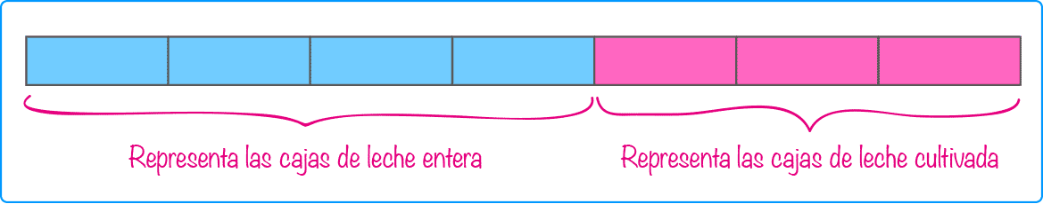

- En un cumpleaños hay 10 globos verdes, 15 azules y 20 rosados. La razón entre los globos azules y rosados representados pictóricamente es:

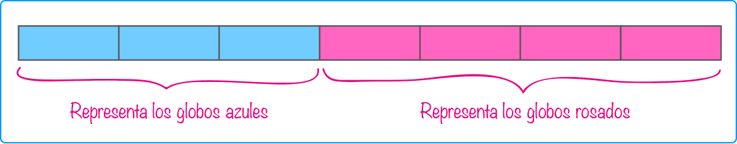

- En un campo existen 45 caballos y 90 vacas. La razón entre los caballos y las vacas representados pictóricamente es:

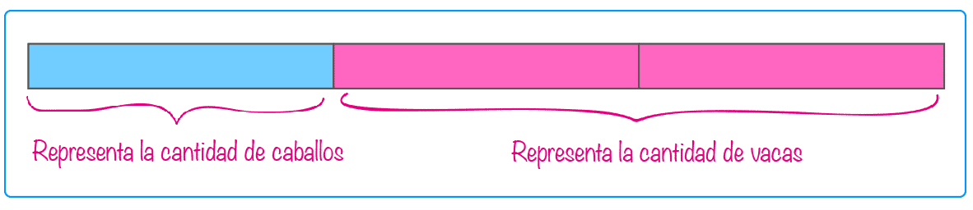

- Para los siguientes ejercicios de razones complete cada oración:


- En una florería hay 100 tulipanes y 300 rosas, entonces:

La razón entre los tulipanes y las rosas es __1_ :_3___.

Esto significa que por cada __1___ tulipán hay __3__ rosas.

Si ahora son 600 rosas entonces la cantidad de tulipanes es__200_________

- Para preparar un queque para 12 personas se necesita 3 tazas de harina por 1 taza de azúcar

La razón entre la taza de harina y la taza de azúcar es _3__ :__1__.

Esto significa que por cada __3___ de harina hay _1___ taza de azúcar.

Si ahora se necesita preparar un queque para 36 personas, por 9 tazas de harina se necesita ____3__ de azúcar.

- En un colegio hay 400 niños y 600 niñas.
La razón entre los niños y las niñas en el colegio es __2__:__3__.
Lo que significa que por cada __2___ niños hay __3___ niñas.
Si la matrícula de los niños aumentó a 500 niños, entonces deben ingresar al colegio _150___ niñas más para mantener la razón.

- Complete los valores que faltan en las siguientes tablas, según la razón dada.
a) María camina 2 minutos 6 metros.
Minutos | Metros
1 | 3
2 | 6
3 | 9
4 | 12

- Un auto avanza 100 kilómetros por hora en una carretera.
Kilómetros | 100 | 200 | 300 | 400
Hora | 1 | 2 | 3 | 4

- En una bebida gaseosa, en 600 ml hay 88 calorías
Ml | calorías
300 | 44
600 | 88
900 | 132
1200 | 176

- Según lo escrito en el ítem 3, determine si las siguientes proposiciones son (V) o falsas (F)

a) ___V_____ En cada minuto María avanza tres metros caminando.

b) __V____ La razón entre lo que recorre el auto y lo que se demora en avanzar
es 100 : 1

c) ___V___ La razón entre lo que se demora María y los metros que recorre es 1 : 3

d) ____F___Por cada 900 ml de bebida gaseosa se consumen 200 calorías.

Elaborado por Paola Ramírez G.

